Міністерство освіти і науки України

Національний університет «Одеська політехніка»

Інститут комп'ютерних систем

Кафедра інформаційних систем

Лабораторна робота №5

З дисципліни: "Інтелектуальний аналіз даних"

Тема: " Введення в нейронні мережі**.**"

Підготувала студентка

Групи АІ – 212

Козуб К.О

Перевірили:

Антощук С.Г

Кошутіна Д.В

Одеса 2023

**Мета:** Метою роботи є знайомство з основними поняттями нейронних мереж.

**Завдання**

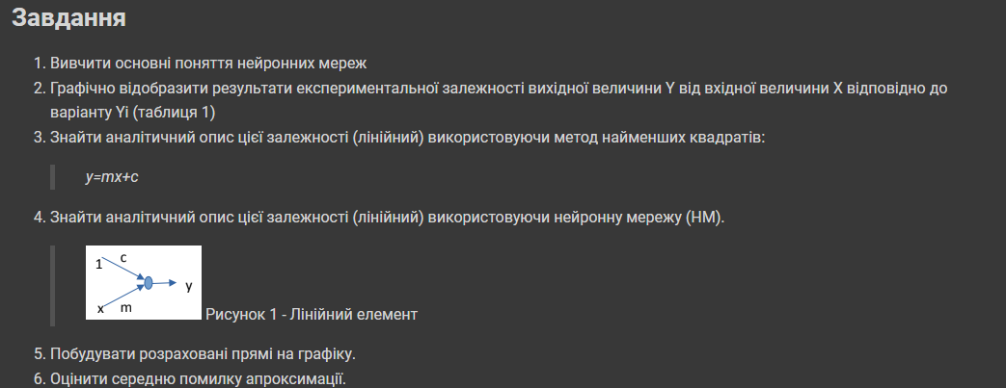

<https://colab.research.google.com/drive/1BZcQN_cl1adCKgWPbfNrWdZGs5cT8mkG?usp=sharing>

**Хід роботи**

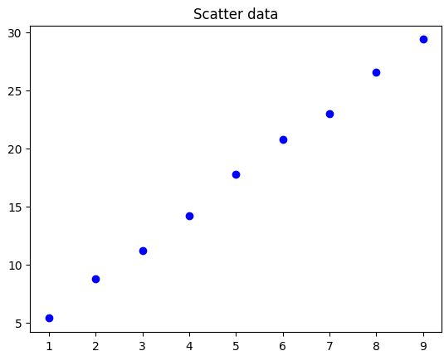

Малюнок 1. Scatter date

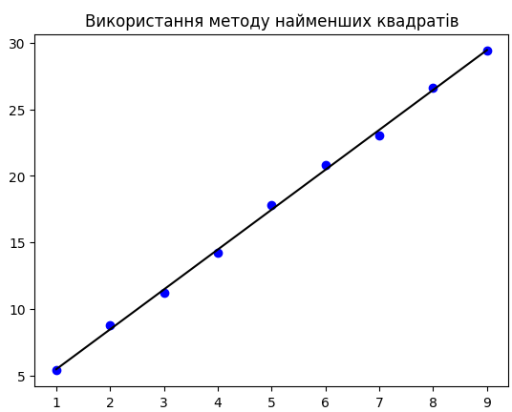

Малюнок 2. Використання методу найменших квадратів

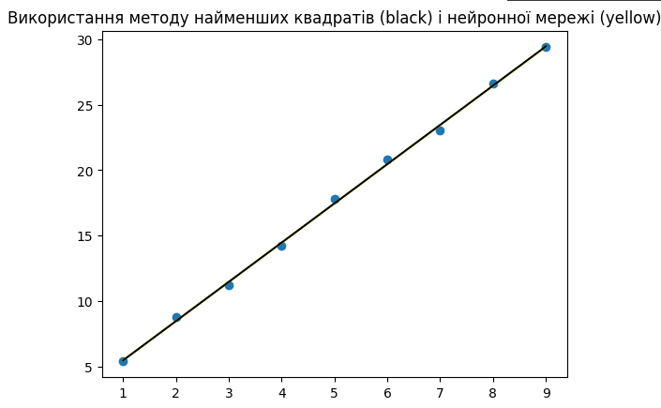

Малюнок 3. Використання методу найменших квадратів(black) і нейронної мережі(yellow)

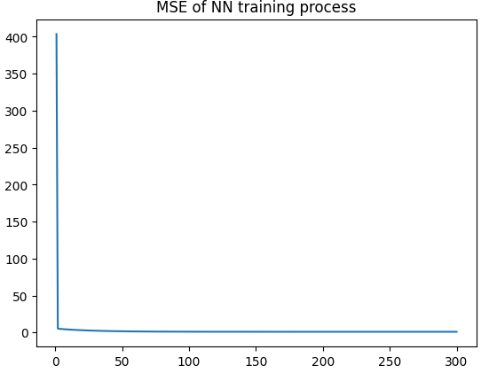

Малюнок 4. MSE of NN training process

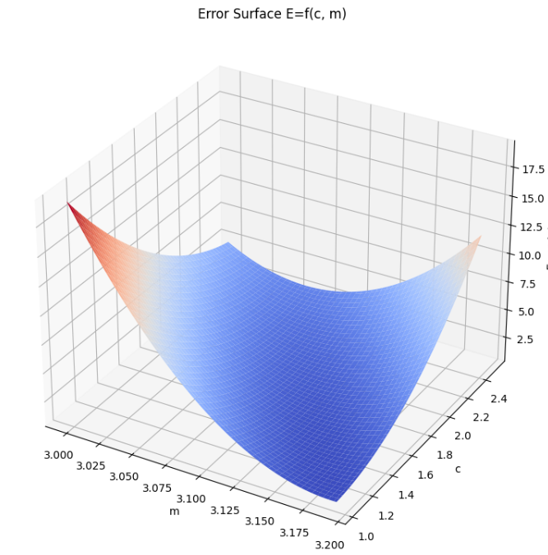

Малюнок 5. Error Surface E=f(c, m)

Висновок: На лабораторній роботі 5. Я знайомилась з основними поняттями нейронних мереж.

Додаток А

import numpy as np

import matplotlib.pyplot as plt

# Створюємо масиви X і Y для даних

X = np.arange(1, 10, 1)

Y = np.array([5.4, 8.8, 11.2, 14.2, 17.8, 20.8, 23, 26.6, 29.4])

# Створюємо діаграму розсіювання з даними X і Y, використовуючи синій колір

plt.figure()

plt.scatter(X, Y, c='blue')

plt.title("Scatter data")

# Оголошення функції для обчислення параметрів методом найменших квадратів

def Least_Squares_Method(X, Y):

n = len(X)

sum_X = np.sum(X)

sum_Y = np.sum(Y)

sum_XY = np.sum(X * Y)

sum_X_squared = np.sum(X ** 2)

m_Emin = (n * sum_XY - sum_X * sum_Y) / (n * sum_X_squared - sum_X ** 2)

c_Emin = (sum_Y - m_Emin * sum_X) / n

Emin = np.sum((Y - (m_Emin * X + c_Emin)) ** 2)

return m_Emin, c_Emin, Emin

# Оголошення функції для навчання нейронної мережі

def neuron_network(X, Y, n_epochs):

new_m = 0.7

new_c = 0.5

p = 0.01

E = np.zeros(n_epochs)

matrix_m = np.zeros(n_epochs)

matrix_c = np.zeros(n_epochs)

nx = len(X)

for i in range(n_epochs):

Y_nn = np.zeros(nx)

for j in range(nx):

m = new_m

c = new_c

xj = X[j]

Y_nn[j] = m * xj + c

beta = Y[j] - Y_nn[j]

delta_m = p * beta * xj

delta_c = p * beta

new_m = m + delta_m

new_c = c + delta_c

E[i] = sum((Y - Y_nn) ** 2)

matrix_m[i] = m

matrix_c[i] = c

m = new_m

return m, c, E, matrix_m, matrix_c

# Обчислення параметрів методом найменших квадратів

m_Emin, c_Emin, Emin = Least_Squares_Method(X, Y)

# Вивід результатів методу найменших квадратів

print('\n Метод найменших квадратів')

print('\n m_Emin', m_Emin)

print('\n c_Emin', c_Emin)

print('\n Emin', Emin, '\n')

plt.figure()

# Створюємо діаграму розсіювання з даними X і Y, використовуючи синій колір

plt.scatter(X, Y, c='blue')

# Будуємо графік методу найменших квадратів, використовуючи чорний колір

plt.plot(X, m_Emin * X + c_Emin, 'black')

# Встановлюємо заголовок для графіку

plt.title("Використання методу найменших квадратів")

# Оголошення кількості епох для навчання нейронної мережі

n_epochs = 300

# Навчання нейронної мережі та отримання параметрів

m, c, E, matrix_m, matrix_c = neuron_network(X, Y, n_epochs)

# Вивід результатів нейронної мережі

print("m=", m)

print("c=", c)

print("E=", E)

print("matrix_m=", matrix_m)

print("matrix_c=", matrix_c)

# Обчислення значень Y з використанням навчених параметрів

Y_res= np.zeros(len(X))

for i in range(len(X)):

Y_res[i]=m*X[i]+c

plt.figure()

# Будуємо графіки методу найменших квадратів (чорний) і нейронної мережі (жовтий)

plt.plot(X, Y_res, 'yellow')

plt.plot(X, m_Emin * X + c_Emin, 'black')

# Додаємо точки даних на графік

plt.scatter(X, Y)

# Встановлюємо заголовок для графіку

plt.title("Використання методу найменших квадратів (black) і нейронної мережі (yellow)")

# Створюємо нове графічне вікно для відображення зміни помилки навчання нейронної мережі

plt.figure()

xE = np.arange(1, n_epochs + 1, 1)

# Будуємо графік середньоквадратичної помилки (MSE) під час навчання

plt.plot(xE, E)

# Встановлюємо заголовок для графіку

plt.title('MSE of NN training process')

# Створюємо сітку значень m і c для побудови поверхні помилки

m_values = np.linspace(min(matrix_m), max(matrix_m), 100)

c_values = np.linspace(min(matrix_c), max(matrix_c), 100)

m_mesh, c_mesh = np.meshgrid(m_values, c_values)

# Створюємо масив для зберігання помилок

E_mesh = np.zeros_like(m_mesh, dtype=np.float64)

# Обчислюємо помилку для кожної комбінації m і c

for i in range(len(m_values)):

for j in range(len(c_values)):

Y_nn_mesh = m_values[i] * X + c_values[j]

E_mesh[i, j] = sum((Y - Y_nn_mesh) ** 2)

# графік

fig = plt.figure(figsize=(9, 9))

ax = fig.add_subplot(111, projection='3d')

ax.plot_surface(m_mesh, c_mesh, E_mesh, cmap='coolwarm')

ax.set_xlabel('m')

ax.set_ylabel('c')

ax.set_zlabel('Error (E)')

ax.set_title('Error Surface E=f(c, m)')

plt.show()